**Universidad Tecnológica Nacional**

FACULTAD REGIONAL BUENOS AIRES

Trabajo Práctico N°2

Robot Móvil: Dinámica del N6



**Materia:** Robótica

**Profesor:** Ing. Gianetta, Hernán

**Ayudante:** Ing. Granzella, Eduardo Damián

**Alumnos:**  Paglia, Lucas 143.421-4

Sankowicz, Javier 143.556-5

Introducción

Haciendo base en el modelo dinámico para robot diferencial de dos ruedas visto en clase, se pretende realizar una serie de pruebas y simulaciones según las consignas planteadas a continuación, que permitan la validación parcial o total de este modelo.

Una vez realizadas las mismas, se pretende sacar conclusiones sobre las trayectorias, velocidades y aceleraciones más adecuadas para el robot, y en particular, para el conjunto rueda-motor del mismo.

A continuación, se exponen las consignas para el trabajo:

1. Calcular el modelo dinámico en Matlab para una trayectoria establecida.
2. Implementar dicho modelo en el N6.
3. Comparar El modelo Matlab con la programación real y extraer conclusiones y gráficos.

Materiales y Métodos

Para el trabajo se utilizó el robot diferencial de dos ruedas “Múltiplo N6”, que cuenta con dos motores de corriente continua de 200 RPM con 12V de tensión nominal, ruedas de 6cm de diámetro separadas 13cm una de otra y encoders de 16 pasos con sus sensores infrarrojos pertinentes.

El modelo dinámico del Robot N6 es el siguiente:

$$D_{11}θ_{R}^{''}+D_{12}θ_{L}^{''}+βθ_{R}^{'}= τ_{R}$$

$$D_{21}θ_{R}^{''}+D_{22}θ_{L}^{''}+βθ_{L}^{'}= τ_{L}$$

$$D_{11}=D_{22}=\left[\frac{mr^{2}}{4}+\frac{\left(I_{Q}+mb^{2}\right)r^{2}}{8a^{2}}+I_{o}\right]$$

$$D_{12}=D_{21}=\left[\frac{mr^{2}}{4}-\frac{\left(I_{Q}+mb^{2}\right)r^{2}}{8a^{2}}\right]$$

En el presente trabajo se tomó la trayectoria del robot de la figura 1, analizada con el modelo cinemático directo del N6. Se pretende realizar un análisis de las velocidades, aceleraciones y torques necesarios para la trayectoria pedida y comparar con los valores de torque nominal y a rotor bloqueado de los motores del robot. Se plantearán diferentes interpolaciones para mejorar las funciones de aceleración, así como también realizar un análisis con la variación de los parámetros m (masa) y β (coeficiente de fricción).

Se realizó el modelo del robot N6 en solidworks, del cual se extrajeron los valores del centro de gravedad y momentos de inercia del robot y del conjunto ruedas-motores. Estos valores obtenidos son la primera fuente de error para el modelo dinámico, puesto que no se incluyeron todos los componentes del N6 en el modelado 3D. A modo de ejemplo, no se introdujeron los tornillos, tuercas y sensores. Además, las ruedas utilizadas en el modelo no son las mismas que posee dicho robot.

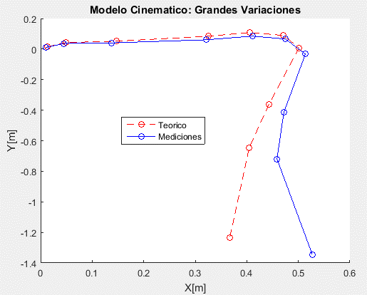

Figura 1: Trayectoria analizada para el modelo dinámico del Robot N6

Procedimiento y Resultados

Para la trayectoria deseada, las correspondientes velocidades de los motores derecho e izquierdo del motor deberían ser, de forma ideal, las graficadas en la figura 2.

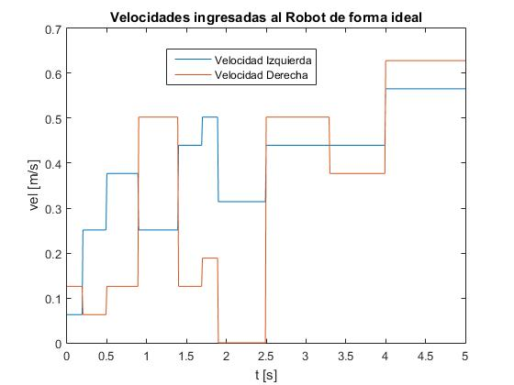

Figura 2: Velocidades ideales para el Robot

Estos valores son teóricos, no es posible realizar saltos de velocidad instantáneos. Por lo tanto, se plantearon las velocidades graficadas en la figura 3. Junto con esto, se extraen las aceleraciones en la figura 4 y los torques obtenidos del modelo en la figura 5. En la tabla 1, se pueden visualizar los parámetros utilizados en dicho modelo. Para ilustrar lo ya mencionado sobre el modelado del robot de forma incompleta, se menciona sobre el parámetro real y obtenido de la masa. Mientras que la masa del motor es de 720 gramos, se obtuvo una masa de 600 gramos.

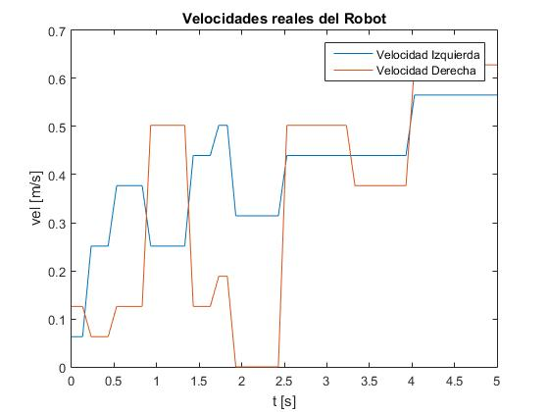

Figura 3: Velocidades reales del Robot

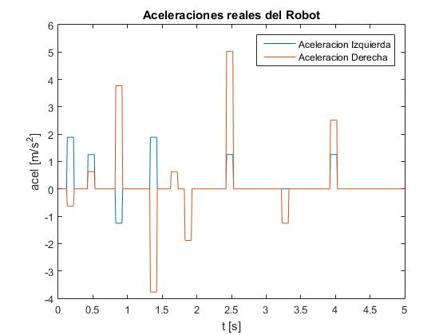

Figura 4: Aceleraciones reales del Robot

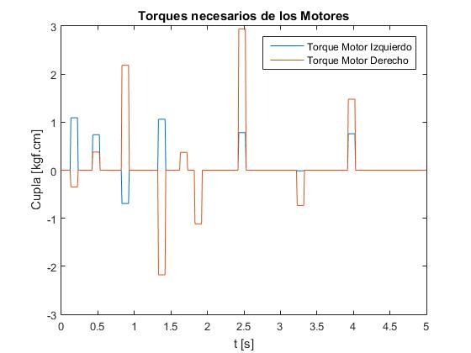

Figura 5: Torques reales del Robot

|  |  |  |
| --- | --- | --- |
| **Parámetro** | **Valor** | **Unidad** |
| m (masa) | 0.6 | Kg |
| r (radio ruedas) | 30 | mm |
| b (distancia al COG) | 27.36 | mm |
| 2*a (dist. entre ruedas) | 130 | mm |
| IQ (inercia del robot) | 3.47*106 | Kgmm2 |
| IO (inercia ruedas-motores) | 1.5*106 | Kgmm2 |
| β (friccion) | 35*10-7 | Nms/rad |

Tabla 1: Parámetros del Robot

En cuanto al motor se tienen los siguientes datos:

* Cupla Nominal=0.58 kgf.cm
* Cupla de Arranque / Bloqueo = Cupla Nominal * 4 = 2.32 kgf.cm

De la figura 5 se extrajeron los siguientes valores de torque:

$$τ_{1}=2.184 kgf.cm$$

$$τ_{2}=-2.178 kgf.cm$$

$$τ_{3}=2.48 kgf.cm$$

Para los valores τ1 y τ2 no es necesario realizar modificaciones. Pero para el valor τ3 se debe realizar alguna modificación en la trayectoria para que cambien las velocidades y aceleraciones en ese tramo y que el torque necesario no supere al de arranque del motor utilizado. Esta es una de las posibles fuentes de error que no se visualiza en el modelo cinemático, por lo cual las grandes diferencias en la trayectoria del robot que fue analizada con el modelo cinemático y graficada en la figura 1, pueden deberse en gran parte a este motivo.

Variación de la masa y del coeficiente de fricción

A continuación, se experimentó con la variación del coeficiente del rozamiento y de la masa del robot, realizando el mismo análisis, y con el fin de verificar el modelo dinámico y la respuesta de torque.

Los resultados fueron los siguientes:

En las figuras 6 a 11 se graficó la variación de la masa en una constante k. Se puede observar que se requiere un torque cada vez más significativo para mover masas cada vez más grandes.

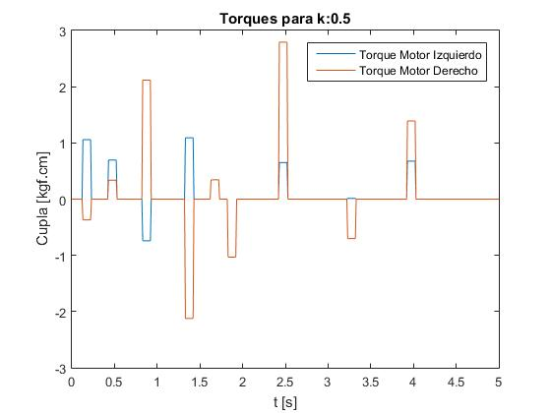

Figura 6: Torques para k=0.5

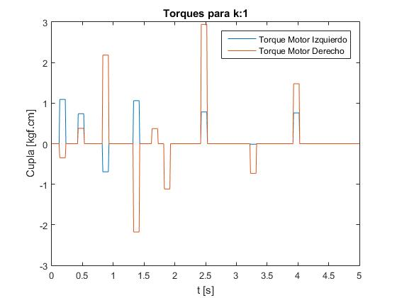

Figura 7: Torques para k=1

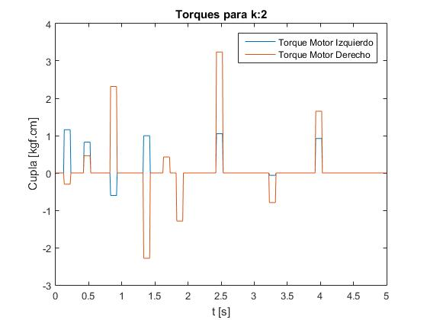

Figura 8: Torques para k=2

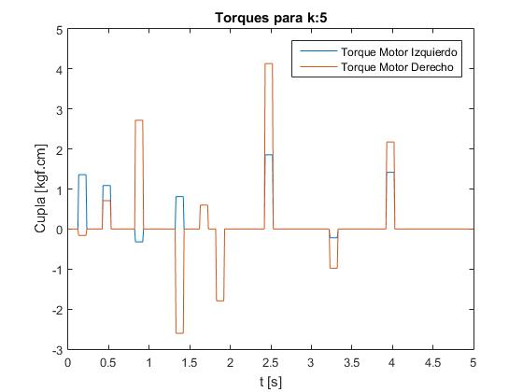

Figura 9: Torques para k=5

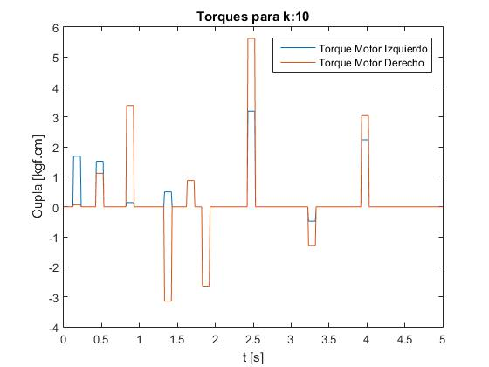

Figura 10: Torques para k=10

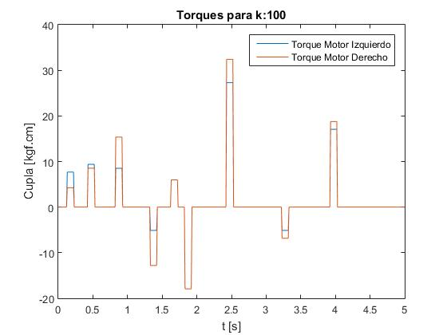

Figura 11: Torques para k=100

En las figuras 12 a 17 se graficó la variación de la masa en una constante k. Podemos observar que la variación de torque es poco sensible a la variación del coeficiente de fricción siempre y cuando el mismo no supere valores muy groseros. Para valores mayores a 10000 veces el original, la respuesta empieza a deteriorarse groseramente.

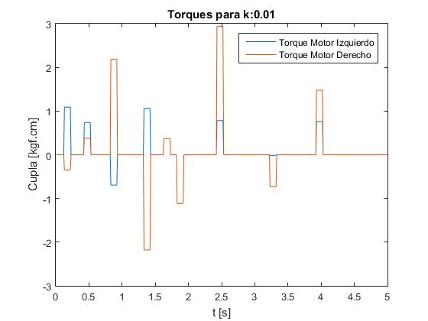

Figura 12: Torques para k=0.01

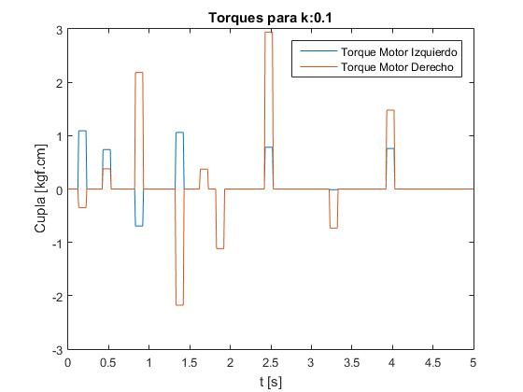

Figura 13: Torques para k=0.1



Figura 14: Torques para k=1

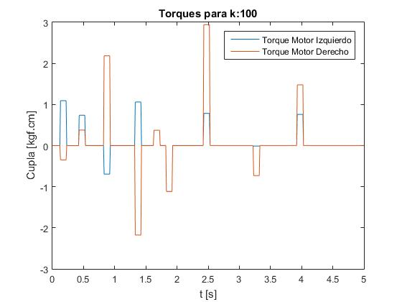

Figura 15: Torques para k=100

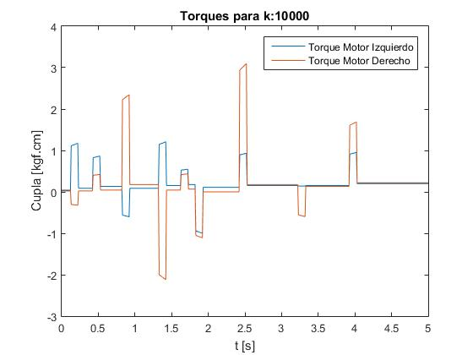

Figura 16: Torques para k=10000

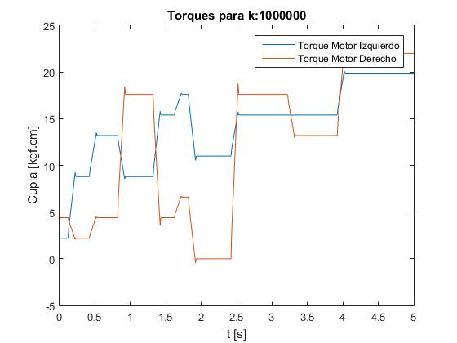

Figura 17: Torques para k=1000000

Conclusiones

Mediante el presente trabajo hemos demostrado la utilidad de los modelos dinámicos matriciales aplicados a robótica, y al mismo tiempo hemos podido caracterizar el robot bajo ensayo, pudiendo de esta manera determinar aproximadamente las aceleraciones máximas para las cuales el motor puede responder con el torque del que dispone.

Existen diversas fuentes de error que condicionan tanto el análisis como el funcionamiento del robot. Entre estas se encuentran el modelado mecánico incompleto hecho en solidworks, el desconocimiento del coeficiente de rozamiento del robot y el uso de uno comparable, así como también, la posible variación del mismo en un terreno irregular.

Se espera que a futuro este trabajo forme parte de un análisis de mayor envergadura en donde pueda complementarse con el análisis cinemático del mismo y culminar el proceso con la síntesis de un compilador para que el usuario lo pueda programar.

Referencias

[Tzafestas]: Introduction to Mobile Robot Control, Spyros G Tzafestas, Elsevier,

2013, ISBN 0124171036, 9780124171039.

[Ivanjko]: Ivanjko, E., Petrinić, T., Petrović, I., Modelling of Mobile Robot Dynamics

Proceedings of the 7th EUROSIM Congrees on Modelling and Simulation Vol. 2.

[Dhaouadi] Dynamic Modelling of Differential-Drive Mobile Robots using Lagrange and

Newton-Euler Methodologies: A Unified Framework. Rached Dhaouadi, Ahmad Abu Hatab. 2013.